3
热力学第一定律及其数学基础

热力学第一定律，实质上就是众所周知的能量守恒及转化定律，它是自然界的一条普遍规律，迄今还未发现有违背这条定律的先例。它的建立是19世纪三大发现（进化论、细胞学说和能量守恒及转化定律）之一。这条定律广泛地适用于各个领域，它几乎是不同领域的许多学者，在同一时期，从不同角度独立发现的。德国医生Meyer(迈耶)、英国物理学家Joule(焦耳)、丹麦工程师Colding(柯尔丁)、德国生理学家Helmholtz(亥姆荷兹)、英国电化学家Grove(格罗夫)等都为之作出了重要贡献。其中，特别值得提及的是英国物理学家J P Joule，因为他为这条定律奠定了牢固的实验基础。
1. Joule热功当量实验
自从十八世纪出现蒸汽机以来，热与功的关系引起了人们的关注。可惜当时人们对热的本质没有正确的认识，认为物体的冷热是由一种神秘的称为“热质”的东西决定的，如果物体所含的“热质”愈多，它就愈热。“热质”是没有质量的，是无孔不入的，而且是不生不灭的。在这种观点的支配下，使本来有密切联系的热与功变成孤立而互不相干的两个概念。Joule就是在这样的历史背景下从事他的工作，从1840年起，他用了将近十年的时间，精心做了大量实验，终于发现热与功相互转化的定量关系。这一发现不仅推翻了“热质论”，而且也为热力学第一定律的建立奠定了基础。
Joule的一个典型实验装置如图3-1示意。在一个绝热容器中，盛有一定量的水，利用重物的下降，带动装有许多浆叶的搅拌器，于是，因浆叶转动时与水摩擦而将机械功转变成热，从而使水温上升。反复的测定，Joule得到了这样的结果∗：要使1磅水，于北纬53.27度的曼彻斯特，在55゜F到60゜F之间的温度下，升高1华氏度，总是需要772呎磅的功。
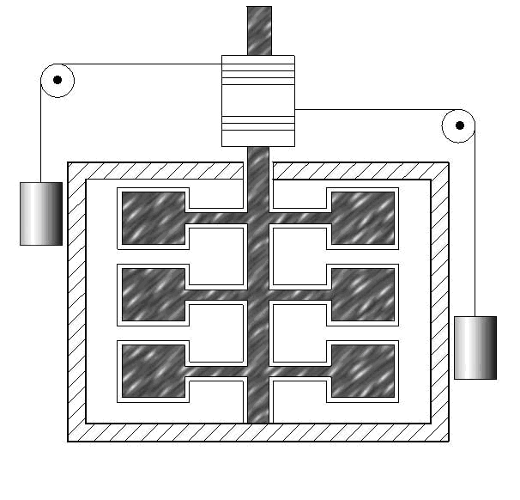
图3-1 Joule热功当量实验示意图
为了验证这一结果，Joule设计了多种实验方法。例如，让线圈切割磁力线产生感应电流而使水温上升、通过压缩气体使水温上升、摩擦两块铁片使水温上升等等。还有将水改为汞或鲸鱼油等再来做这些实验，但所得结果在实验误差范围内都相一致。
Joule的这一实验结果说明了热是可由作功得到的，且这种转化存在着确定的定量关系，从而有力地表明了热并不是受“热质”支配的，它与功一样，是两种不同形式传递的能量。如果说功是物质分子在作整体运动时传递的能量，那末，热则是物质分子作无规则运动时传递的能量。
2. 热力学第一定律
现在，对Joule热功当量实验作理论分析。若将水取作系统，重物和搅拌浆取作环境，则这是一个绝热的封闭系统，它与环境间没有物质交换，只有能量传递，且后者是以作功的形式传递的。因此，Joule实验结果可用下面的框图表示：
一定量水
p，T₁
一定量水
p，T₂
绝热功

它表明，要使一定量的水在常压下由T₁温度升高到T₂温度，可对系统作绝热功。尽管作绝热功的方式可以不同，诸如，可用搅拌、气体压缩、感应电流、摩擦…，但所需绝热功是相同的。这使人们想起一个十分类似的力学过程：将一物体在重力场中从某一位置无摩擦地移动到另一位置。尽管移动可经历不同的途径，但所作的功仅取决于这两个位置的势能。显而易见，上述框图中的两个方框相当于这个力学过程中的两个位置，它们都应该具有某种能量。但这个能量不是系统在重力场中的势能，因为Joule实验中的系统在重力场中的位置始终未变。这个能量也不是系统的动能，因为Joule实验中的系统始终是相对静止的。那末，这个能量指什么呢？显然是指构成系统的微观粒子（分子、原子、电子等）的能量。由于水的温度改变，便会使水分子的平动能、转动能和振动能等随之改变。此外，水的热膨胀还将使水分子的间距变大，从而改变水分子间的作用势能。这些构成系统的微观粒子的能量统称内能或热力学能，并用U来表示。这样，由Joule实验可得
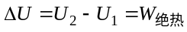 （3-1）
式中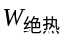代表绝热功。
经验表明，对于一个组成不变的均相系统，如果不考虑除压力以外的其他广义力，则只需确定两个独立的状态变量以及系统中每一种物质的数量，这个系统的平衡状态就被确定。根据这条经验规律，上述框图中的两个方框分别代表了系统的一个确定的状态，U₁和U₂分别为初、终状态的热力学能，ΔU为热力学能的改变。式（3-1）则表示，系统的热力学能改变等于环境对系统所作的绝热功。由于作绝热功可有不同方式或途径，故系统热力学能的改变仅取决于初、终状态，而与作绝热功的方式或途径无关，即热力学能是系统状态的单值函数。
式（3-1）表明，在一个绝热的封闭系统中，
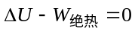 （3-2）
但是如果系统不绝热，且与不同温度的环境相接触，那末，式（3-2）便不再遵守。此时对于同样的初、终状态，ΔU 不再等于功，而应服从
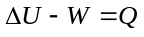 （3-3）
其中Q则是由于系统与环境温度不同所传递的能量，可称其为热量。式（3-3）即为封闭系统的热力学第一定律数学表达式。
由上所述，不难明白，式（3-3）包含了三个信息：一是它体现了能量守恒及转化原理；二是表明了热力学能的存在，它是系统的状态函数；三是给出了热量的明确定义。倘若系统与环境温度不同，且环境可对系统作功，则过程中除了作功外所传递的能量就称为热量。
3. 状态函数与过程变量的数学描述
设有一个组成不变的均相封闭系统，经历了微小的可逆变化，下面将会明白，不管是热量、功还是热力学能的改变，都可表示成M(V，T)dT＋N(V，T)dV的形式，其中M(V，T)和N(V，T)是独立变量V和T的两个函数。
现在，如果系统经历的是一个宏观的可逆变化，由A态循着途径L₁变到B态，然后再由B态循着途径L₂返回到A态，就像图3-2所示，则系统吸收的热量、所作的功和热力学能的改变都可由循环积分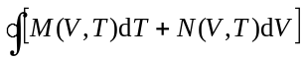表示。如果函数M、N以及它们的一阶偏导数M/V和N/T在曲线L₁和L₂及其包围的D域内连续，则根据高等数学曲线积分中的Green(格林)公式，当可表示为
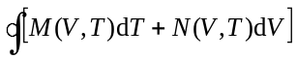＝ 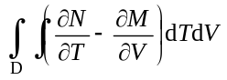 （3-4）
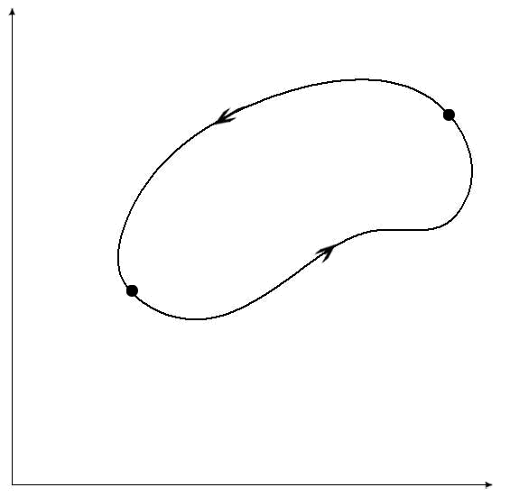
V
A
B
L₁
L₂
T
D

图3-2 组成不变的均相封闭系统的V~T图

不难分析，式（3-4）存在如下两种情况：
(1) 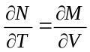
据此可得
＝ 0 （3-5）
或 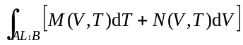＝ 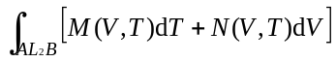 （3-6）
若某物理量在系统的变化中服从这种情况，表明其只取决于系统的初终状态A和B，而与途径L₁和L₂无关。这正是状态函数的特征，热力学能U就符合此种情况。基于N/T ＝ M/V是函数M(V，T)dT＋N(V，T)dV为全微分的惟一条件，故热力学能的微变可用全微分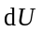表示。
对于组成不变的均相封闭系统，因物质的量是指定不变的，系统的热力学能只是V和T的函数
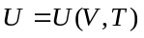
它的全微分应为
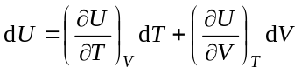 （3-7）
故M(V，T) ＝ (U/T)_{V} ，N(V，T) ＝ (U/V)_{T} 。据此，不难证明
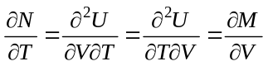 （3-8）
因此，当组成不变的均相封闭系统经历一宏观变化时，其热力学能的改变应为
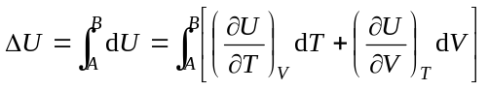 （3-9）
至于式（3-9）中的两个偏导数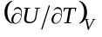和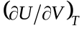分别代表什么，专题4中将有明确的介绍。
(2) 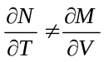
由式（3-4）可得
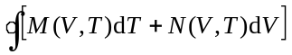≠ 0 （3-10）
即 （3-11）
若某物理量在系统状态的变化中服从这种情况，则表明其值要随变化的途径而异，这种物理量称为过程变量。热力学第一定律中的功和热量均属此物理量。就以体积功为例，根据其定义，可逆过程的体积功微变可用－pdV表示，这相当于M(V，T)dT＋N(V，T)dV中
M(V，T)＝0 , N(V，T)＝－p （3-12）
不难证明，此时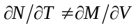。故体积功是过程变量，其微变不能用全微分表示。其实，所有的功都是如此，教科书中常用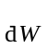表示功的微变。
由于功是过程变量，其值随变化途径而异，故宏观过程所作的功必须指明途径，即
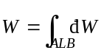 （3-13）
式中的积分为线积分。对于可逆的体积功
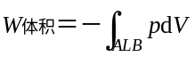 （3-14）
式（3-14）相当于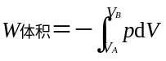再加上一个附加的条件方程。须知不加条件方程，积分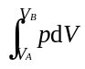是不能计算的，因为压力p是温度T和体积V的函数。为使体积功有确定的数值，附加一个条件方程是必不可少的。例如
令 V＝常数时，则W_{体积} ＝ 0 （3-15）
p＝常数时，则W_{体积} ＝ p（V_{A}－V_{B}） （3-16）
T＝常数时，若系统为理想气体，则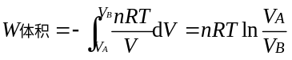 （3-17）
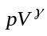＝常数时，若系统为理想气体，则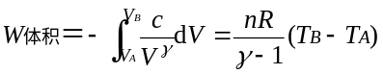 （3-18）
显而易见，这个附加的条件方程就等于指定了线积分的积分路线。从物理意义上说，就是规定了系统变化所经历的途径。
于是，由式（3-3）可得系统可逆微变时吸收的热量为
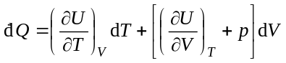 （3-19）
这相当于M(V，T)＝(U/T)_{V} ，N(V，T)＝(U/V)_{T}＋p，显然。故热量也是过程变量，其微变不能用全微分表示。
总之，封闭系统在经历一个微小的变化时，其热力学第一定律的数学表达式应为
d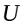＝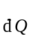＋ （3-20）

参考资料

[1] Zemansky M W , Dittman R H.热学和热力学(第六版). 刘皇风等译. 北京: 科学出版社, 1987
[2] Wall F T. Chemical Thermodynamics. 3rd ed. San Francisco:W H Freeman and Company, 1973
[3] Sychev V V. The Differential Equations of Thermodynamics. Moscow: Mir Publishers, 1983

 阎康年. 热力学史. 济南: 山东科学技术出版社, 1989, p.96

